2022年8月9日 文責：小林

九大法学部松井国際取引法ゼミ生との交流（報告）

- 緒言
一昨年より東京同窓会若手会員確保のための事前アナウンス活動の一環として
毎年数回機会を設けて開催している。今回は、松井国際取引法ゼミの４年２人、３年２人と交流する機会を得た。今後も毎年可能な限り継続していく所存です。
３年生には東京同窓会事務局と九大法学部同窓会事務局長の五十君教授と連携した
「寄附講座」を受講するようPRもした。学生の興味も大で仲間達にも声掛けを約束した。

- メンバー
４年生：武丸奈月さん９月より半年間ドイツ留学、来年４月より就職予定。
４年生：川野陽香さん９月より７月迄１１ケ月間台湾留学、来年9月より就職予定
★武丸さんは本社勤務５０％、工場配属５０％
★川野さんは、１００％東京勤務なるも9月入社～
いづれも法学部東京同窓会への参加は約束してくれました。
3年生：岩切花美さん 将来は未だ白紙今から絞る予定、東京方面の良さをPR
3年生：竹内伸吾さん IT企業志向、将来は政治家志望
★10月開始「寄附講座」へのエントリーと仲間達へのアナウンスを快諾。

- 交流会日時場所：
2022年8月9日１８：３０～２１：３０
パピヨン24ビル2階 レストラン＆（アンド）

- 集合写真 後列左から武丸、竹内、岩切 前列左から小林、川野
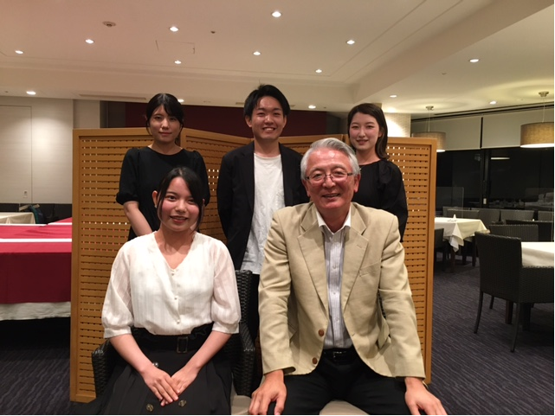
以上。

